
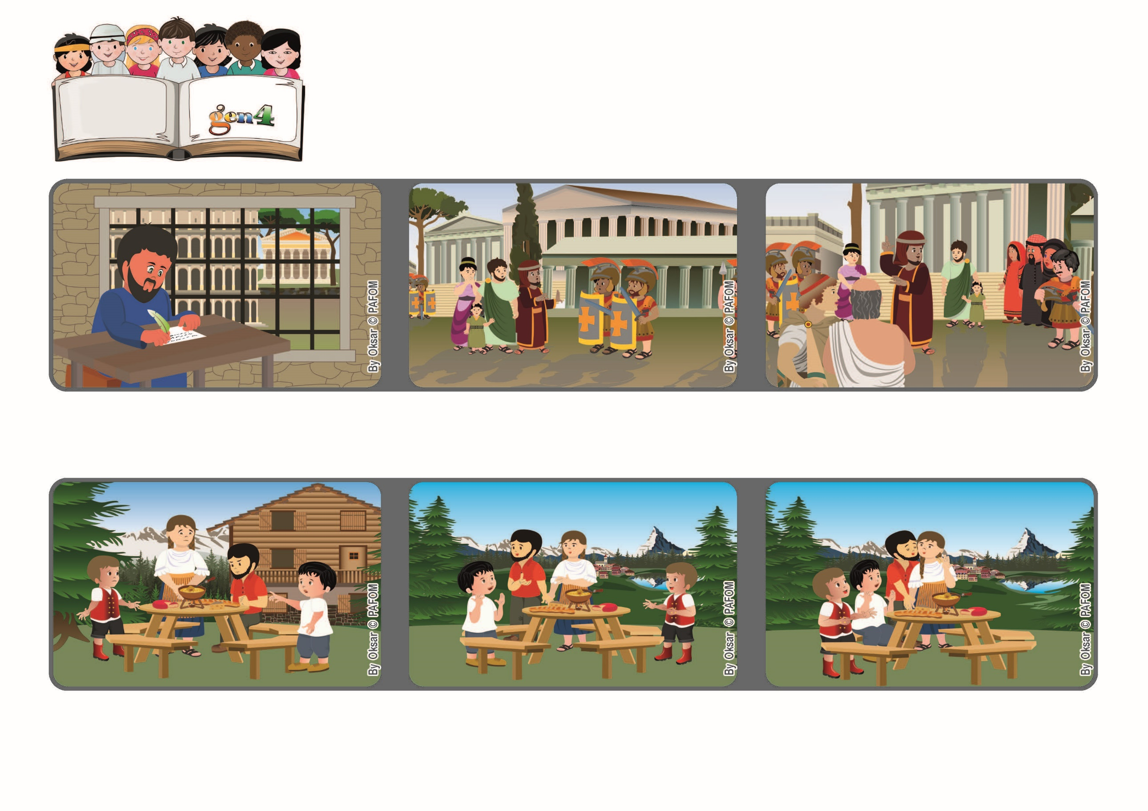
「天主所賜給我們的，並非怯懦之神，而是大能、愛德和慎重之神。」（弟後1:7）
2022年10月
生活
聖言
普世博愛運動
我們勇敢的去愛
但兄弟倆人不太相信，又加了一句：「太好了，現在互相擁抱吧！」 於是和平的氣氛恢復了過來。
保祿提醒他不要害怕，不要羞愧，因為天主給了他聖神的恩賜，讓他以大能、愛德和慎重去宣講福音，從而使許多人認識耶穌。
聖保祿宗徒正在羅馬監獄中等候宣判，他寫信給弟茂德，他是保祿的一位年輕的門徒和助手，負責管理複雜的厄弗所信友團體。
以下是瑞士的兩位第四代新青的經驗。
米凱和若瑟兩兄弟住在阿爾卑斯山附近的樹林裡，有一天他們正在吃午餐時，突然爸爸媽媽爭吵得很激烈，氣氛很緊張。
弟茂德非常害怕當時基督徒所遭受的迫害。
哥哥起身，走到父母跟前問道：「你們是因為愛而結婚的吧？」 父母停止了爭吵，互相看著對方，然後回答：「是的」，想把事情淡化。
”© PAFOM, Disegni e testo a cura del Centro Gen4”
第四代新青 (Gen4) 是生活瑪利亞事業精神的小朋友，創始人是盧嘉勒女士 (Chiara Lubich) 。

